STG - Polynésie juin 2012

Exercice 2 5 points

On a copié ci-dessous le tableau d’une feuille de calcul donnant le nombre de mariages célébrés en France métropolitaine entre 2000 et 2009.
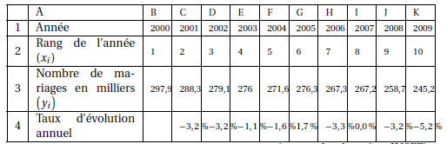
(source des données : INSEE)

La plage B3 : K3 est au format «Nombre », arrondi au dixième, et la plage B4 : K4 est au format « Pourcentage », arrondi à 0,1%.

Partie 1
Les données ont été représentées dans un repère par un nuage de points fourni en annexe.
- Donner, à l’aide de la calculatrice, une équation de la droite (D), droite d’ajustement de y en x de la série (xi ; yi) obtenue par la méthode des moindres carrés. On arrondira les coefficients au centième.

2. Pour la suite, on prendra pour équation de la droite (D) : y = − 4,6x + 298.
a. Tracer la droite (D) dans le repère fourni en annexe.
b. Avec ce modèle, déterminer le nombre de mariages que l’on peut prévoir en France métropolitaine pour l’année 2013.

Partie 2
- La ligne 4 du tableau précédent donne les taux d’évolution annuels du nombre de mariages célébrés. Quelle formule, copiée sur la plage C4 : K4, a été entrée dans la cellule C4 ?

2. a. Calculer le taux d’évolution global du nombre de mariages célébrés en France entre 2005 et 2009. On arrondira le résultat à 0,1%.
b. En déduire le taux d’évolution annuel moyen du nombre de mariages célébrés en France entre 2005 et 2009. On arrondira le résultat à 0,1%.

ANNEXE
À rendre avec la copie
Exercice 2

